- Ce tableau présente les distances en kilomètres entre des grandes villes françaises.
Série 1
 | Bordeaux | Lille | Lyon | Marseille | Paris | Toulouse
Bordeaux | - | 786 | 549 | 657 | 559 | 250
Lille | 786 | - | 668 | 979 | 224 | 905
Lyon | 549 | 668 | - | 316 | 473 | 467
Marseille | 657 | 979 | 316 | - | 769 | 400
Paris | 559 | 224 | 473 | 769 | - | 681
Toulouse | 250 | 905 | 467 | 400 | 682 | -

Quelle est la distance :
  - entre Bordeaux et Paris ? 559 km
  - entre Toulouse et Marseille ? 400 km
  - Quelles sont les deux villes distantes d'exactement 668 km ?
Lille et Lyon sont distantes de 668 km.

Quelles sont les deux villes les plus proches ?
Lille et Paris sont distantes de 224 km.

Quelles sont les deux villes les plus éloignées ?
Lille et Marseille sont distantes de 979 km.

Il y a une erreur dans ce tableau. Trouve-la !
La distance entre Toulouse et Paris.
- Lis le tableau et complète :
 |  | 6ème | 5ème | 4ème | 3ème | Total
Garçons | Externes | 40 | 33 | 37 | 49 | 159
Garçons | demi-pensionnaires | 36 | 40 | 34 | 32 | 142
Filles | Externes | 41 | 37 | 46 | 45 | 169
Filles | demi-pensionnaires | 32 | 37 | 28 | 32 | 129
Total |  | 149 | 147 | 145 | 158 | 599
  - L'effectif des filles externes en 6ème est : 41
  - L'effectif des garçons demi-pensionnaires en 3ème est : 32.
  - L'effectif des filles demi-pensionnaires est : 129.
  - L'effectif des garçons externes est : 159.
  - L'effectif des élèves en 5ème est : 147.
  - L'effectif des élèves est : 599.
  - L'effectif des externes en 4ème est : 37 + 46 = 83.
  - L'effectif des externes est : 159 + 169 = 328.
  - L'effectif des filles est : 129 + 169 = 298.
Série 1
Série 2

- Le tableau suivant présente les résultats d'une enquête sur le nombre de personnes possédant un animal domestique.
 |  | Chien
 |  | OUI | NON
Chat | OUI | 56 | 344
Chat | NON | 405 | 165
Combien de personnes :
  - ont un chien mais pas de chat ? 405.
  - ont un chat mais pas de chien ? 344.
  - ont un chien ? 56 + 405 = 461.
- Ce tableau indique le temps mis par trois concurrentes, en course à pied, par étapes.
 | Étape 1 | Étape 2 | Étape 3 | Étape 4
Lise | 6 min 32 s | 12 min 4 s | 3 min 49 s | 6 min 8 s
Nadia | 6 min 24 s | 12 min 48 s | 3 min 12 s | 5 min 16 s
Julie | 5 min 51 s | 13 min 11 s | 4 min 47 s | 7 min 37 s
  - Qui a été la plus rapide à l'étape 1 ? Julie.
  - À quelle étape Lise a-t-elle été la plus rapide ?

Lise a été la plus rapide à l’étape 2
  - En combien de temps Nadia a-t-elle couru les deux premières étapes ?

6 min 24 s + 12 min 48 s = 18 min 72 s = 19 min 12 s
- Julie désire se rendre à Paris. Elle consulte les horaires des trains au départ de Toulon.
 | Train  n°6 123 | Train  n°7 258 | Train  n°8 766 | Train  n°8 989 | Train  n°56 789 | Train  n°78 995
Toulon |  | 15 h 32 min | 16 h 05 min | 17 h 09 min | 17 h 20 min | 18 h 24 min
Marseille | 14 h 09 min | 16 h 32 min |  | 17 h 58 min | 18 h 10 min
Aix en Provence | 14 h 35 min |  |  | 18 h 11 min | 18 h 24 min | 19 h 18 min
Avignon | 14 h 58 min |  | 17 h 32 min |  | 18 h 47 min
Paris |  | 19 h 32 min | 20 h 15 min | 21 h 11 min | 21 h 32 min | 22 h 15 min
  - Pourquoi certaines cases sont-elles grisées ?
Série 1

Le train ne s’arrête pas dans la ville, il n’y a donc aucun horaire à inscrire dans la case correspondante.
  - Quel train est le plus rapide pour relier Toulon à Paris ?

22 h 15 min − 18 h 24 min = 21 h 75 min − 18 h 24 min = 3 h 51 min : le train le plus rapide pour relier Toulon à Paris est le train n° 78 995.
  - En faisant une partie du trajet en voiture, Julie n'a passé que trois heures en train pour aller à Paris. De quelle(s) ville(s) a-t-elle bien pu partir ?

19 h 32 min − 16 h 32 min = 2 h 00 min : Julie est partie de Marseille.
- Ce diagramme donne la proportion (en %) de fumeurs réguliers de tabac en France, suivant l'âge et le sexe, en 2010 (Source : Inpes).
0
10
20
30
40
50
60
Proportion de fumeurs en %
H : bleu
F : violet

Quel est le pourcentage de fumeurs :
  - chez les hommes de 35 à 44 ans ? Environ 41 %
  - chez les femmes de 26 à 34 ans ? Environ 36 %
  - chez les hommes de 65 à 74 ans ? 10 %
  - chez les hommes de 75 à 85 ans ? 5 %
  - chez les femmes de 55 à 64 ans ? 15 %
  - chez les hommes de 15 à 19 ans ? Environ 27 %
- Pour déterminer quelques distances de freinage d'un véhicule sur route sèche, on a effectué des mesures à différentes vitesses, illustrées par le graphique ci-dessous.
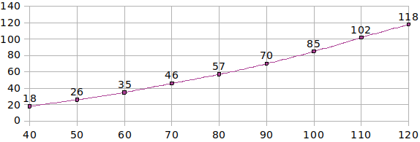
  - Complète le tableau en utilisant le graphique.
Distance de freinage en m
Vitesse en km/h
Vitesse (en km/h) | 50 | 70 | 90 | 100 | 110 | 120
Distance de freinage (en m) | 26 | 46 | 70 | 85 | 102 | 118
  - Sur route mouillée, cette distance de freinage est deux fois plus grande que sur route sèche à vitesse égale. Complète le tableau à double entrée suivant.
Vitesse (en km/h) | 70 | 60 | 90
Distance de freinage sur route sèche (en m) | 46 | 35 | 70
Distance de freinage sur route mouillée (en m) | 92 | 70 | 140
Aujourd'hui il pleut et Joël part pour un petit tour de voiture en ville. S'il doit s'arrêter pour éviter un obstacle, combien de mètres fera-t-il au maximum avant l'arrêt de son véhicule, s'il roule à la vitesse maximale autorisée ?

Si la vitesse maximale autorisée en ville est 50 km/h, alors la distance de freinage nécessaire pour l’arrêt du véhicule de Joël sur route mouillée est : 52 m (26 m × 2).
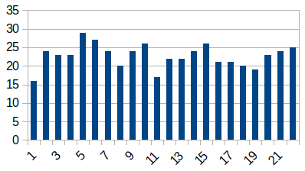
- Dans le diagramme en bâtons ci-dessous, on a représenté le nombre de e (avec ou sans accent) dans chacun des 22 quatrains du poème de Victor Hugo Booz endormi :
Série 1
Série 3
Quatrain
Nombre de e
  - Combien de e trouve-t-on dans le 8ème quatrain de Booz endormi ? On trouve 20 « e ».
  - Dans quel quatrain trouve-t-on exactement 25 e ? Dans le 22e quatrain.
  - Combien de e trouve-t-on en tout dans les 6 derniers quatrains ?

21 + 20 + 19 + 23 + 24 + 25 = 132

On trouve 132 « e » dans les 6 derniers quatrains.
  - Dans quels quatrains compte-t-on moins de
20 e ?

On compte moins de 20 « e » dans les 1er, 11e et 19e quatrains.
  - Dans quels quatrains compte-t-on plus de 30 e ?

On ne compte plus de 30 « e » dans aucun quatrain.

- Dans le diagramme en bâtons ci-dessous, on a représenté le nombre de chaque voyelle (avec ou sans accent) dans chacun des 14 vers du poème d’Arthur Rimbaud Voyelles (le travail pour le 14ème vers est incomplet) :
  - Dans quels vers la voyelle e n’est pas la plus fréquente ? Dans le 11e vers, la voyelle « e » est la moins fréquente.
  - Combien y a t-il de voyelles dans le 10ème vers ?Il y a 16 voyelles dans le 10e vers : 5 « a », 5 « e », 5 « i » et 1 « u ».
  - Le quatorzième vers est :

- O l'Oméga, rayon violet de Ses Yeux !

Complète le diagramme.
- Le diagramme ci-dessous donne les résultats de Tal Hesse (en noir) et la moyenne de la classe (en rouge) pour chaque matière enseignée.
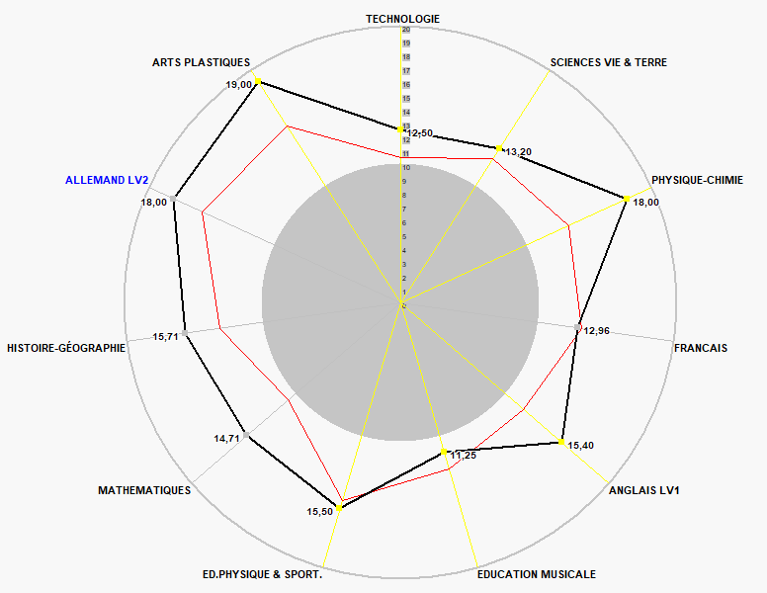
  - Combien Tal a-t-elle obtenu en histoire-géographie ?Elle a obtenu en histoire-géographie 15,71.
  - Quelle est la moyenne de la classe de Tal en technologie ?
La moyenne de la classe de Tal en technologie est 11.
  - Dans quelles matières, Tal a-t-elle une note au-dessus de la moyenne de la classe ?
Tal a une note au-dessus de la moyenne de sa classe dans toutes les matières sauf en éducation musicale et en français.
Série 1

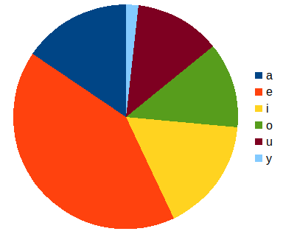
- Dans le diagramme circulaire ci-dessous, on a représenté le nombre de chaque voyelle du poème Voyelles d’Arthur Rimbaud (il y en a 219 en tout)
91
34
27
27
2
  - A l’aide de ton compas, détermine s’il y a plus ou moins de i que de a. Justifie !

La longueur de l’arc du secteur bleu semble inférieure à celle de l’arc du secteur jaune. Il semble qu’il y ait plus de « i » que de « a ».
  - Détermine, par le calcul, le nombre de i et complète le diagramme ci-contre.
38

219 − (91 + 34 + 2 + 27 + 27) = 219 − 181 = 38

Il y a donc 38 « i » dans ce poème.
  - Le disque ci-dessous a le même rayon que le précédent et peut être facilement partagé en 100 parts grâce aux graduations. A l’aide de ton compas, reporte dans ce disque les secteurs du disque précédent et déduis-en le pourcentage d’apparition de chaque voyelle dans le poème (complète la légende et inscris les pourcentages dans chaque secteur).
1%
En utilisant le disque gradué en 100 parts, on en déduit les pourcentages suivants :
16 %
Lettre  12 %  42 % | a | e | i | o | u | y
Fréquence (en%) | 16 | 42 | 17 | 12 | 12 | 1
  - Retrouve les résultats précédents par le calcul.
12 %

Les pourcentages sont arrondis à 1 % près :

Lettre « a » : 34 ÷ 219 ≈ 16 % ;
Lettre « e » : 91 ÷ 219 ≈ 42 %.
17 %

Lettre « i » : 38 ÷ 219 ≈ 17 % ;
Lettre « o » : 27 ÷ 219 ≈ 12 %.

Lettre « u » : 27 ÷ 219 ≈ 12 % ;
Lettre « y » : 2 ÷ 219 ≈ 1 %.
- Dans chaque cas, en t’aidant des angles mesurés, détermine le pourcentage correspondant à chacun des secteurs.
36°
18°
1,8°
60°
120°
36°
10 %
  - Pour 36° :
36 ÷ 360 = 10 %.
25 %
15 %

Pour 90° :
90 ÷ 360 = 25 %.
10 %
54°

Pour 60° :
60 ÷ 360 ≈ 17 %.
33 %
17 %

Pour 120° :
120 ÷ 360 ≈ 33 %.

Pour 54° :
360° − (90° + 60° + 120° + 36°) = 54°

54 ÷ 360 = 15 %.

50 %
20 %

19 %

Pour 36° : 36 ÷ 180 = 20 %.

Pour 90° : 90 ÷ 180 = 50 %.

Pour 18° : 18 ÷ 180 = 10 %.

Pour 1,8° : 1,8 ÷ 180 = 1 %.
Pour le dernier secteur :
100% – (20%+50%+10%+1%) = 19 %.

